Задача комівояжера методом грубої сили
Задача комівояжера розбурхує розуми дослідників вже більше 100 років простотою формулювання, важливими додатками та цікавими зв’язками з іншими комбінаторними задачами.
Формулювання задачі
Простими словами задача формулюється так: треба знайти такий найкоротший шлях через n заданих міст, щоб кожне місто відвідувалось тільки один раз і кінцевим пунктом було місто, з якого починалась мандрівка.
Проблему зручно моделювати за допомогою зваженого графа (тобто графа, ребрам якого поставлені у відповідність числа, які називають вагами, цінами або вартостями). В цьому випадку вершинам будуть поставлені у відповідність міста, а вагам ребер – відстані. Після цього задача може бути сформульована як задача пошуку найкоротшого гамільтонового циклу неорієнтованого графа. (Гамільтоновим називають цикл, який проходить по всіх вершинах графа рівно по одному разу.)
Легко побачити, що гамільтонів цикл можна також визначити як послідовність n+1 суміжних вершин v₀,v₁,… ,v_{n-1},v₀, де перша вершина послідовності збігається з останньою, а всі решта n-1 вершин різні. Далі, без втрати загальності можна припустити, що всі цикли починаються і закінчуються в одній конкретній вершині (це ж цикли). Отже, можна отримати всі можливі маршрути, генеруючи всі підстановки n-1 проміжних міст, обчислюючи довжину відповідних шляхів і знаходячи найкоротший.
Покажемо невеликий екземпляр цієї задачі і його розв’язання описаним методом.

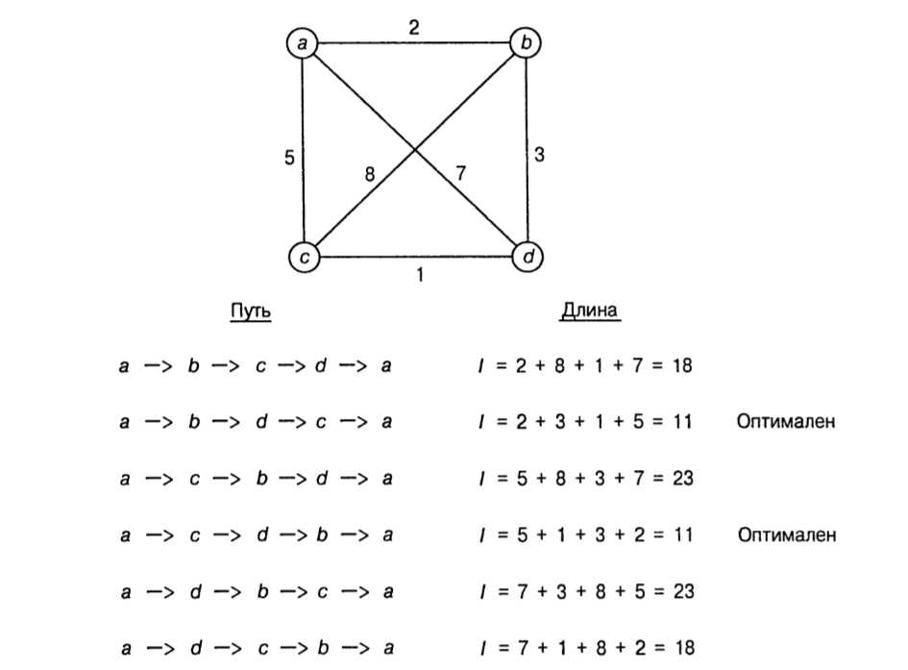
Рис.1 Розв’язання невеличкого екземпляру задачі комівояжера методом вичерпного перебору
Аналіз складності алгоритму
Можливі шляхи покращення алгоритму. При уважному вивченні рис. 1 можна виявити 3 пари обходів, які відрізняються один від одного тільки напрямком. Таким чином, можна зменшити кількість перестановок вершин вдвічі. Можна, наприклад, вибрати дві проміжні вершини, скажімо, В і С, і розглядати тільки ті перестановки, в яких В передує С (такий трюк неявно визначає напрямок обходу). Однак це покращення алгоритму не дає помітного ефекту. Загальна кількість перестановок дорівнює (n-1)!/2, що робить вичерпний перебір неприйнятним для всіх значень n, окрім найменших. Варто також підмітити, що якби не поставлене обмеження, щоб всі шляхи починалися з однієї конкретної вершини, то кількість перестановок була б в n разів більшою.
Додаткові питання по темі
1.а) До якого класу ефективності відноситься описаний в тексті алгоритм вичерпного перебору для вирішення задачі комівояжера, якщо припускається, що кожен шлях може бути згенерований за постійний час.
До класу факторіальної залежності.
1.б) Нехай такий алгоритм, реалізований у вигляді комп’ютерної програми, робить 1 млрд операцій додавання в секунду. Оцініть максимальну кількість міст, для яких задача комівояжера може бути вирішена за
1) годину;
2) добу;
3) рік;
4) століття.
Для розв’язку цієї задачі скористаємось таблицею факторіалів від 1 до 30. Пам’ятаємо ефективність нашого алгоритму ((n-1)!/2) і користуємося нею для знаходження n.
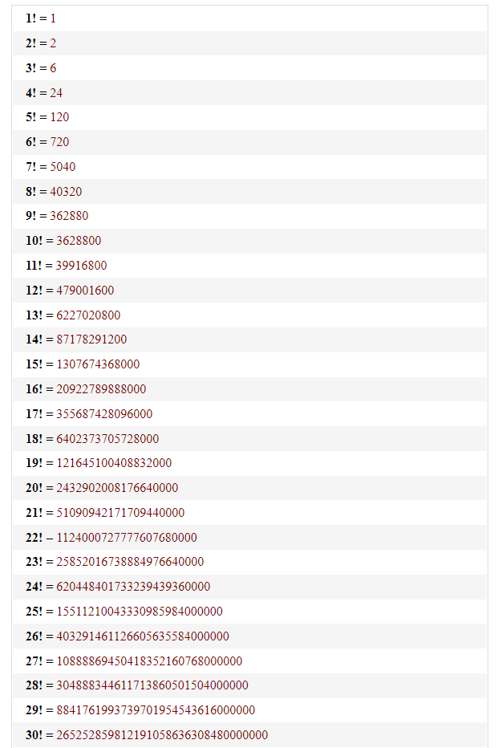
1) Складемо пропорцію:
1с – 10⁹
1 год = 3600с
3600с – 3600×10⁹ = 36×10¹¹
Тоді користуючись таблицею, можемо зробити висновок, що n = 16
2) 1c – 10⁹
1 доба – 86 400с
86400с – 86 400×10⁹= 864×10¹¹
n = 17
3) 1c – 10⁹
1 рік (невисокосний) – 31 536 000с
31 536 000с – 31 536 000×10⁹= 31 536×10¹²
n = 19
4) 1с – 10⁹
100-ліття – 3 153 600 000×10⁹= 31 536×10¹⁴
n = 21.
2. Складіть схему алгоритму для пошуку гамільтонового циклу методом вичерпного перебору.
Завдання майже дублює тему доповіді. Єдина відмінність – програма до доповіді шукає найкоротший гамільтонів цикл, а не абиякий.
3. Опишіть алгоритм, за допомогою якого можна визначити, чи містить граф, який представлений у вигляді матриці суміжності, Ейлерів цикл. До якого класу ефективності належить цей алгоритм?
Мова йде про неорієнтований граф.
Згідно з теоремою Ейлера, скінченний неорієнтований граф G є ейлеровим тоді і тільки тоді, коли він зв’язний і степені всіх його вершин парні. Тоді, маючи матрицю суміжності (, яка є симетричною відносно головної діагоналі) необхідно перевірити ці дві умови. Можна «зігнути» її навпіл по цій діагоналі. Нехай дано граф:
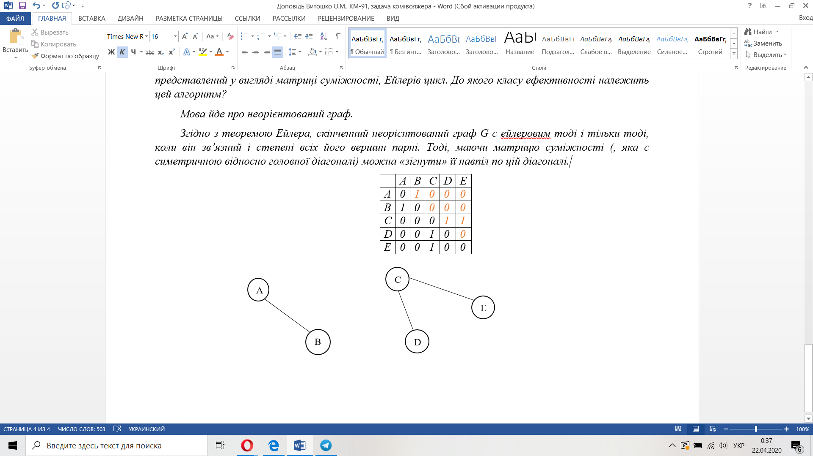
Побудуємо його матрицю суміжності:
Щоб перевірити зв’язність графа подивимось на оранжеві цифри нашої «зігнутої матриці суміжності і перевіримо цю половину матриці на наявність перетнутих нульових рядка і стовпця. У нас такий є, отже граф не є зв’язним:
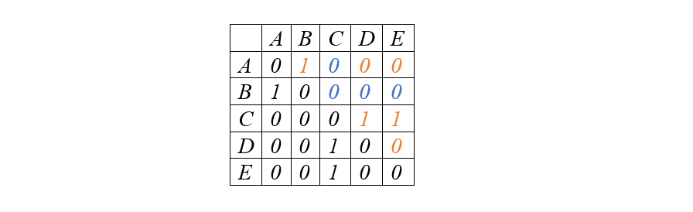
Якщо було б навпаки, то граф був би зв’язним і залишалося б перевірити другу умову – парність кожної вершини. Для цього достатньо підрахувати кількість одиниць в кожному рядку цілої матриці суміжності і перевірити чи ділиться кожне з цих значень на 2 націло.
Складність такого алгоритму дорівнює О(n²).

